Республиканский конкурс «Лучший педагог по обучению основам безопасного поведения на дорогах»

Методическая разработка
Дорога безопасности

Номинация
Лучший руководитель отряда юных инспекторов движения и лучший отряд ЮИД

Целевая аудитория 3-4 классы
Автор-составитель: Хайруллина Г.А.

2026 год
- Пояснительная записка
Методическая разработка занятия «Дорога безопасности» разработана с учетом Программы формирования безопасного поведения на дорогах для детей школьного возраста МБОУ «Азбабинская СОШ» . Методическая разработка занятия «Дорога безопасности» учитывает возрастные особенности детей школьного возраста и представляет собой систему методических рекомендаций по формированию знаний и развитию навыков у детей школьного возраста безопасного поведения на дорогах.

  - Актуальность
«Жизнь, какая бы ни была, есть благо, выше которого нет никакого» — писал Лев Толстой. Но выше всех благ – жизнь ребенка, который каждый день делает неосторожные шаги, постепенно осваивая навыки безопасного поведения. Наша задача – задача взрослых – донести до сознания ребенка необходимые знания о безопасности. Каждый день жизнь диктует нам о том, что необходимо обучать не только взрослых, но и детей основам безопасного поведения на дорогах и знанию правил дорожного движения. Такая подготовка к осознанному безопасному поведению на дорогах должна начинаться с дошкольного возраста, ежедневно, на всех этапах жизни человека. Главная задача для педагогического коллектива и родителей состоит в защите ребенка и в подготовке ребенка к столкновению с различными трудными ситуациями. ПДД для детей — это конкретный свод правил и предостережений, который помогает уберечь ребёнка от опасностей большого города. Выученные назубок, многократно повторённые, проверенные на практике, они способны сохранить здоровье и спасти жизнь. Каждый родитель понимает, что однажды ребёнок окажется на улице один. Придет время, и он самостоятельно пойдёт в школу, секцию, к друзьям в гости или в магазин. И к этому моменту правила дорожного движения должны быть «вшиты» в подкорку.
  - Целевая аудитория
Ученики школьного возраста 3-4 классы, ЮИДовцы

  - Роль и место мероприятия/занятия в системе работы педагогического работника (связь с другими мероприятиями, субъектами образовательного процесса и дисциплинами)
Данная методическая разработка может быть использована:
- в образовательных и развлекательных мероприятиях;
- в дошкольных учреждениях и школах, а также в совместной их деятельности;
- в совместных мероприятиях с детьми и родителями;
Для проведения практических занятий в каждой школе необходимо организовать центр детской активности для формирования у детей элементарных представлений о правилах безопасности дорожного движения у школьников, который будет оснащен моделями транспортных средств, дорожными знаками, дорожной разметкой.
Родители (законные представители) обучающихся могут привлекаться к организации и проведению практических занятий в качестве обычных участников образовательных отношений.

  - Цель, задачи и ожидаемые результаты мероприятия

Цель:
- создать условия для формирования представлений у детей школьного возраста о правилах безопасности дорожного движения.
- создать условия для формирования у учащихся сознательного и ответственного отношения к вопросам личной безопасности и безопасности окружающих участников дорожного движения.

Задачи:
- привитие культуры безопасного поведения на дорогах;
- воспитание грамотных участников дорожного движения;
- формирование уважительного отношения к законам дороги, осознания объективной целесообразности действующих правил и требований дорожного движения

Ожидаемые результаты мероприятия:
- выполнение основных правил дорожного движения;
- убеждённость в необходимости изучения курса ПДД.
- ответственное отношение к собственной безопасности и безопасности других участников движения;

  - Форма проведения мероприятия и обоснование ее выбора

Форма проведения занятия: игра-соревнование.
Мероприятие совмещает в себе игровые моменты с конкурсными заданиями, викторинами, что создает условия для взаимодействия и взаимопонимания детей; способствует формированию навыка ориентироваться в пространстве, умению добиваться результата сообразительностью, актуализируя имеющиеся знания, выполнять действия в соответствии с правилами и ходом игры, умению применять знания на практике.

  - Педагогические технологии, методы, приемы, используемые для достижения результатов

Педагогические технологии: игровая технология, личностно-ориентированные технологии;
Методы: визуальный, вербальный, практический; игровой;
Приёмы: игра, коллективная работа, демонстрация действий, пример взрослого и детей;

  - Ресурсы, необходимые для подготовки и проведения мероприятия

Кадровые: классный руководитель, инспектор ГИБДД, родители.
Материально-технические: классная комната; ноутбук, колонки; подборка музыкального сопровождения; разрезной наглядный материал (дорожные знаки); сигналы светофора; воздушные шары 3-х цветов (красный, желтый, зеленый); грамоты, названия видов дорожных знаков, сигнальные карточки.
Методические: справочная и методическая литература по правилам дорожного движения в последней редакции, газета «Добрая дорога детства», сайт «Сакла».

1.8. Рекомендации по использованию методической разработки в практике работы педагогического работника, популяризирующего безопасность дорожного движения

Методическая разработка может быть использована в работе классного руководителя, руководителя отряда ЮИД в школе, педагога внеурочной деятельности или педагога дополнительного образования.

- Основная часть.
  - Описание хода мероприятия
Дорога безопасности
Эстафета по правилам дорожного движения для учащихся 3-4 классов
Ход игры:
Звучит песня в исполнении В.Леонтьева «Зелёный свет».

Ведущий: Добрый день, дорогие друзья! Сегодня мы собрались здесь, чтобы увлекательно и с пользой провести время, изучая правила дорожного движения. Эстафету, которую мы проводим, поможет нам не только узнать больше о безопасности на дороге, но и прекрасно провести время в дружной команде!
В нашей игре участвуют [количество команд] команд. Каждая команда – это настоящая команда безопасности на дороге! У нас будет несколько станций, на каждой из которых вас ждут интересные задания, связанные с правилами дорожного движения. Вы будете выполнять задания, зарабатывать очки и, конечно же, надеемся, получить массу удовольствия!
Я расскажу о правилах каждой станции, и в конце мы подведем итоги и узнаем, какая команда станет победителем. Но помните: главное – это не победа, а то, что вы сможете узнать и запомнить!
Итак, давайте познакомимся с командами! [Представьте команды, по одной, каждую радуйте аплодисментами].
Ведущий: Первой станцией будет «Светофор», где вам предстоит … [Правила игры:
1.Ведущий показывает участникам цвет светофора.
2.На каждый цвет участники должны выполнить определенное задание:
-Красный - замереть на месте;
-Жёлтый - медленно двигаться на месте (как бы ожидая);
-Зелёный – быстро добежать до определённой точки.
3.Участники бегут по очереди, и команда, которая первой завершит эстафету, становится победителем.]

Ведущий: Готовы? Тогда по сигналу «Начали!» команды отправляются на задания!

Ведущий: Второй станцией будет «Угадай, что не так?», где вам предстоит … [показать детям картинки с дорожными ситуациями
(картинки 1: дети перебегают дорогу в неположенном месте
2: водитель не смотрит на дорогу во время езды, в руках держит телефон
3: дети играют на проезжей части
4: машина проехала на красный сигнал светофора)
Дети должны угадать, что в каждой ситуации неправильно и как можно избежать опасности.]

Ведущий: Третьей станцией будет «Пешеход и водитель», где вам предстоит … [создать «дорогу» из конусов или мячей, где одно направление будет обозначать движение пешехода, а другое – водителя. В каждой команде один игрок – пешеход, другой – водитель. Пешеход должен пройти по «пешеходному переходу» (между конусами), в то время как водитель должен «объехать» его, соблюдая правила. Команда зарабатывает очки, если пешеход благополучно и правильно перешел дорогу.]

Ведущий: И последняя наша станция «Безопасный переход», где вам предстоит … [создать «переход» из веревки или мячей. Игроки должны подойти к «пешеходному переходу» и правильно выполнить команду: остановиться, посмотреть налево и направо, затем перейти на другую сторону. Если игрок забудет хотя бы один из шагов, команда теряет очко. Команды соревнуются, кто быстрее и правильнее пройдет переход.]

Ведущий. Молодцы! Вот и подошла к концу наша эстафета. Я надеюсь, что вы узнали много нового о правилах дорожного движения и как важно соблюдать их на дороге!

Подведение итогов. Награждение победителей.

Ведущий. Поздравляем наших участников и желаем всегда и везде быть дружными, активными, внимательными, умными и выполнять правила дорожного движения! До свидания.

Звучит песня «Зелёный свет» в исполнении В.Леонтьева.

  - Методические советы по организации, проведению и подведению итогов мероприятия

Эстафеты по безопасности дорожного движения могут стать увлекательным способом обучения и закрепления знаний. Вот методические советы для успешной организации мероприятия:

1. Подготовка мероприятия

- Определение целей и задач:
- Формулируйте четкие цели, например: повышение знаний о правилах БДД, развитие командного духа и физической активности, формирование устойчивых навыков безопасного поведения на дороге.

- Разработка сценария эстафеты:
- Создайте детальный план, который включает различные задания, связанные с темой БДД. Например, определить знаки, воспроизвести безопасные действия на дороге, пройти маршрут с препятствиями.

- Выбор места:
- Убедитесь, что площадка подходит для проведения эстафеты (достаточно места для безопасных забегов, наличия возможных препятствий).

- Подбор команды:
- Определите состав команд (например, по классу, по желанию). Рассмотрите возможность смешанных команд, чтобы создать условия для взаимодействия.

- Подготовка материалов:
- Подготовьте необходимые материалы:
- Знаки дорожного движения (модельные или бумажные).
- Реквизит для выполнения заданий (флажки, обруч, конусы).
- Раздаточные материалы с информацией о правилах дорожного движения.

2. Проведение мероприятия

- Создание положительной атмосферы:
- Начните с приветствия, объясните цели мероприятия и законы игры. Подчеркните важность БДД. Поддержите интерес участников с помощью интересных фактов.

- Объяснение правил:
- Перед началом эстафет подробно объясните правила каждой станции. Убедитесь, что все участники понимают, что от них требуется.

- Разделение на команды:
- Назначьте команды и распределите их по эстафетным станциям. Каждая станция может быть посвящена разным аспектам БДД (знаки, светофор, безопасный переход и т.д.).

- Организация эстафеты:
- Обеспечьте плавный переход между станциями. Назначьте судей для контроля выполнения заданий и начисления баллов.
- Поддерживайте командный дух, поощряйте участников за участия.

3. Подведение итогов

- Оценка выполнения заданий:
- После завершения эстафеты подведите итоги. Обсудите, как команды справились с заданиями и какие были трудности.

- Награждение участников:
- Подготовьте небольшие призы (дипломы, медали, сувениры) для команд-победителей и участников. Это повысит мотивацию и создаст положительные эмоции.

- Рефлексия:
- Проведите обсуждение: что участники узнали нового о безопасности на дороге? Что было сложным, а что, наоборот, понравилось? Это важно для закрепления знаний.

- Обратная связь:
- Попросите участников поделиться своими впечатлениями о мероприятии через анкеты или в устной форме. Это поможет вам понять, как именно улучшить будущие эстафеты.

4. Завершение

- Документация:
- Зафиксируйте результаты мероприятия в виде отчета, включая количество участников, проведенные задачи, полученные отзывы.

- Планирование следующих мероприятий:
- На основе анализа проведенной эстафеты начинайте планировать будущие мероприятия. Используйте полученные отзывы для дальнейшей доработки формата и содержания.

Эти методические советы помогут вам организовать и провести мероприятие по безопасности дорожного движения в формате эстафеты, которое станет не только полезным, но и увлекательным для участников.

  - Список использованной литературы
- Р.Ш. Ахмадиева, С.А. Бикчантаева, М.Х. Валиев «Обучение младших школьников правилам безопасного поведения на дороге»- Казань: ГУ «НЦ БЖД», - 2009 г.
- А.А. Усачев, А.И. Березин «Основы безопасности жизнедеятельности» 3-4 класс, изд. «Астрель», - 2001 г.
- Р.Ш. Ахмадиева, В.Н. Попов, Н.И. Рахматуллина, О.С. Рахматуллина Методические рекомендации по обучению учащихся начальной школы правилам безопасного поведения на дорогах. (Дорожные приключения робота Пифагора). – Казань: Фолиант, 2023 г.
- Р.Ш. Ахмадиева, Л.Р. Габдурахманов, Р.Н. Минниханов, В.Н. Попов, Н.И. Рахматуллина, Р.З. Хусаинова Мобильный комплект «Детский автогородок» -Белгород: Константа, - 2020 г.
- Р.Ш. Ахмадиева, Н.С. Аникина, В.Н. Попов Обучение правилам безопасного поведения на дорогах в начальной школе. – Казань: ОСП «НЦБДЖ АН РТ», 2024 г.

  - Приложение
Вторая станция «Угадай,что не так?»

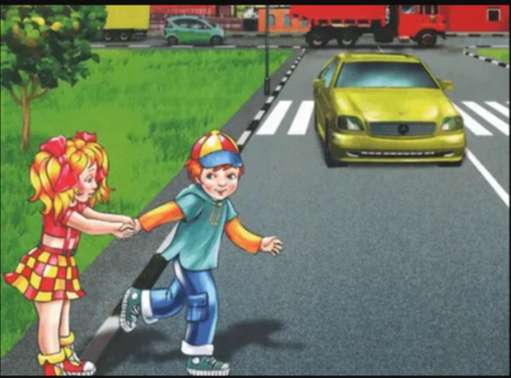

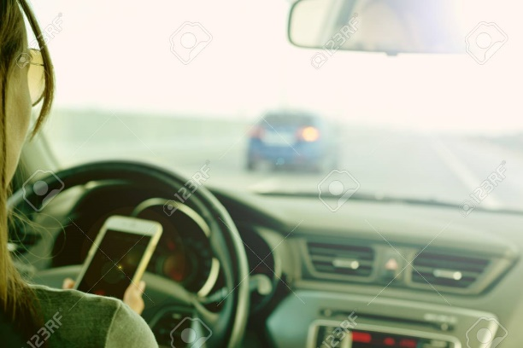

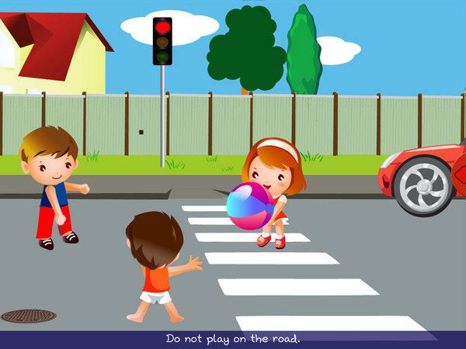

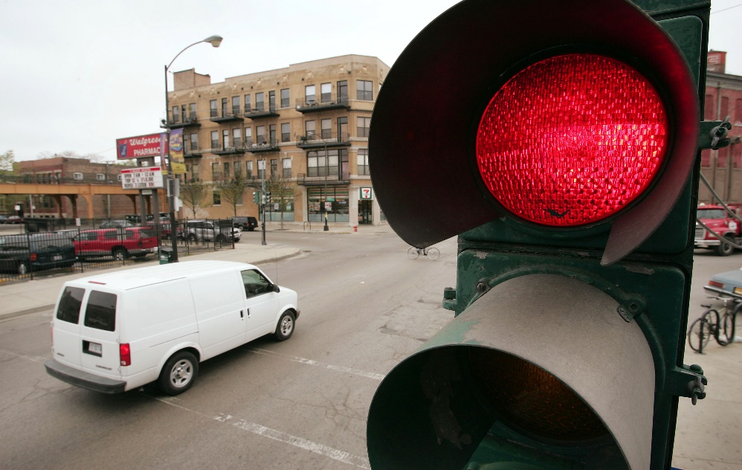

Для номинации «Лучший руководитель отряда юных инспекторов движения и лучший отряд ЮИД» дополнительно предоставляется ссылка на видеоролик-презентацию «Отряд ЮИД. Вместе за безопасность дорожного движения»

